(一)資優特質：
一. 資優學生的能力優異
資優學生的優異在認知的特質上：學習快、記憶強、觀察微、善理解、知識豐、思想奇、疑問多、策略靈；在情意的特質上：理想多、期望高、自信強、要完美、喜冒險、易堅持、樂獨立、少順從；在生理的特質上：精力旺、作息繁、感覺銳、風格異。他們具有豐厚的學習潛能，要求完美的傾向，與旺盛的精力。一般能力優異如下:
- 學習能力快速，所需的學習時間比別人少。
- 做感興趣的事物專注、持久。
- 觀察力敏銳，可以從各種經驗中得到許多訊息。
- 記憶能力強，聽過或看過的訊息能持久不忘。
- 理解能力優異，能夠快速掌握主要概念。
- 類推能力良好，能夠舉一反三。
- 能善用學習策略，甚至自己發展一套適合自己的學習法則。
- 能夠主動涉獵感興趣的題材，相關知識豐富。
- 好奇心十足，對於感興趣的事物，常常打破砂鍋問到底。
- 樂於接受挑戰，喜歡接觸困難度高的學習材料。
http://trcgt.ck.tp.edu.tw/introduction_topic_3.aspx

二. 資優的定義
現今的21世紀初，美國教育部在1993年發表的資優教育方案中的定義成為了一般的標準。Susan K. Johnsen著的《Identifying Gifted Students: A Practical Guide》中，書中敘述指出除了美國定義的領域之外，具有發揮高能力的可能性的兒童亦能被稱為資優。
需要對兒童、學生、青少年使用資優等字眼時，該人的智能、獨創性、藝術性、領導才能，或是特定的學術領域上能發現其驕人的潛能，如此意味著為了要讓其才能綻放便須給予特殊教育而非普通的學校教育。
資優的學生較相同年齡、經驗、環境的兒童而言能夠達到更高的水準，或是擁有這種可能性的孩子。智能、獨創性或是藝術領域上有超卓的執行能力、高超的領導才能或是在特定領域中綻放異彩者。
普遍的資優定義均有以下共通點：
- 能力的發揮並不限於學業而是多方面的領域，例如智能、創造力、領導才能等。
- 與其他組別的比較，例如同樣受普及教育者或是同齡人士。
- 需要援助以發揮潛藏的天賦能力。
然而只憑以上三點，便會導致由於努力而得到高學習能力的優等生（High achiever）與資優的界線難以辨明。波蘭的心理學家卡齊米日·東布羅夫斯基提出，若不把對刺激的強烈反應及敏感度、自我批判能力、高度發展的精神、感情等，「向更高層次境界的人格」（High personality）發展的潛力作為資優定義一部分，定義就會顯得不充分。
http://zh.wikipedia.org/zh-tw/%E8%B3%87%E5%84%AA#.E8.B3.87.E5.84.AA.E7.9A.84.E5.AE.9A.E7.BE.A9
三. 資優概念和定義
1. 何謂資優生（Gifted / Talented Children）？
早期美國教育部採用Sydney Marland (1972) 替資優生下的定義，用以撰寫呈交國會的報告，其中指出：「資優生須由專業人士根據其高能力及優異成就鑑別出來。該等學生需要特殊的教育服務和課程, 而一般學校均不能幫助他們實現自我，對社會作出貢獻。資優生的優秀表現可能以下列一項或多項優異成績或高能力顯示出來：（1）一般學能優異，（2）專科學能優異，（3）高效能創意思維，（4）領導才略過人，（5）視覺或表演藝術出色。」
1988年美國曾就資優教育立法，Jacob K. Javits（1988）修訂了資優生定義，提出「資優生不需經由專業人士鑑別，只需提供證據，證明該等學生在（1）學能、（2）創意思維、（3）藝術、（4）領導才能、或（5）在某學術範疇有特強能力或優秀表現便可。」資優生需要特殊的教育服務，而一般學校服務和活動未能充分培養和啟發其潛能，故需要特別立法保障滿足他們的特殊需要。
該定義於1994年的美國教育立法中重新獲得確認，一直沿用至今（五項其中一項合乎要求便可）。
2. 何謂資優才華（Giftedness）？
資優才華源自腦部功能先進、高智能、或能力加速發展 (Barbara Clarke, 1997)。近期心理學研究顯示『智能』 有多元化定義，而『能力』亦隨不同社會文化背景而各有所指，所以資優才華所覆蓋範圍甚廣，主要範疇計有：認知能力、情意智能、動覺體能、學術智能、洞悉力、新見解、創意行為、領導才能、個人情緒智能、人際關係技巧、視覺及表演藝術等，包羅萬有。
3. 領導才能是甚麼？
阮汝禮（Joseph Renzulli） 認為領導才能包括以下各種表現和能力：
- 具責任感，勇氣和自信。
- 具同理心，能感受他人情緒，善於溝通和表達自己感受。
- 與人相處時，能帶領討論，協調解決衝突，領導集體作出理智決定。
上述各項的能力如能發揮到極致，都可以成為資優的能力指標。
http://www2.hkedcity.net/sch_files/a/mom/mom-pta/public_html/2000/miscel/talk_20020316_note.htm

4. 資優特質兩面行為

資優特質兩面行為

正面行為 | 資優特質 | 負面行為
自主學習
  獨立學習能力
  難與別人合作
有正義感 |  | 易產偏激思維
  重視公平公正
質素保證 | 完美主義
  執著、易沮喪
謹慎行事
  害怕失敗
  缺乏勇氣、逃避
 | 專注力強
  學習效果高
  沉迷

http://www.edb.gov.hk/attachment/en/curriculum-development/major-level-of-edu/gifted/pdp/2013-14-pdp/L2%20and%20L3_Humanities_CDI020140150.pdf

(二)多元智能：
1. 多元智能理論
多元智能理論是由美國哈佛大學教育研究院心理發展學家加德納於1983年提出。加德納從研究腦部受創傷的病人發覺到他們在學習能力上的差異，從而提出本理論。儘管加德納將智能稟賦劃分得如此之細，但他強調自己的理論不應被用於限定人們為某一項智力類型，每個人都擁有獨特的一套智力組合體系。從這個意義上說，多元智能理論實際上是復合智能理論。
多元智能理論在二十世紀90年代在東南亞快速冒起。起初在台灣興起，繼而香港教育部門積極參考有關理論，並在多家幼稚園和小學的一年級推廣多元智能教育。至今華人地區已有教育組織及教育工作者以多元智能理論為核心，為幼稚園、小學、中學和大學等學齡階段之學生、教師和家長，提供測驗評量、課程營隊、教育輔導、教師培訓等教育解決方案。
傳統上，學校一直只強調學生在邏輯數學和語文（主要是讀和寫）兩方面的發展。傳統IQ智力測驗也僅涵蓋邏輯數學、語文、和空間智能。但這並不是人類智能的全部。不同的人會有不同的智能組合，例如：建築師及雕塑家的空間感（空間智能）比較強、運動員和芭蕾舞踏員的肢體能力（肢體動覺智能）較強、公關的人際智能較強、作家的內省智能較強等。
根據加德納的理論，學校在發展學生各方面智能的同時，必須留意每一個學生都擁有某些方面的智能特別突出；而當學生未能在其他方面追上進度時，要引導學生運用其強項學習，而不是讓學生因此受到責罰。 八種智能如下：
- 語文智能
- 邏輯數學智能
- 空間智能
- 音樂智能
- 肢體動覺智能
- 人際智能
- 內省智能
- 自然觀察智能

多元智能理論示意圖
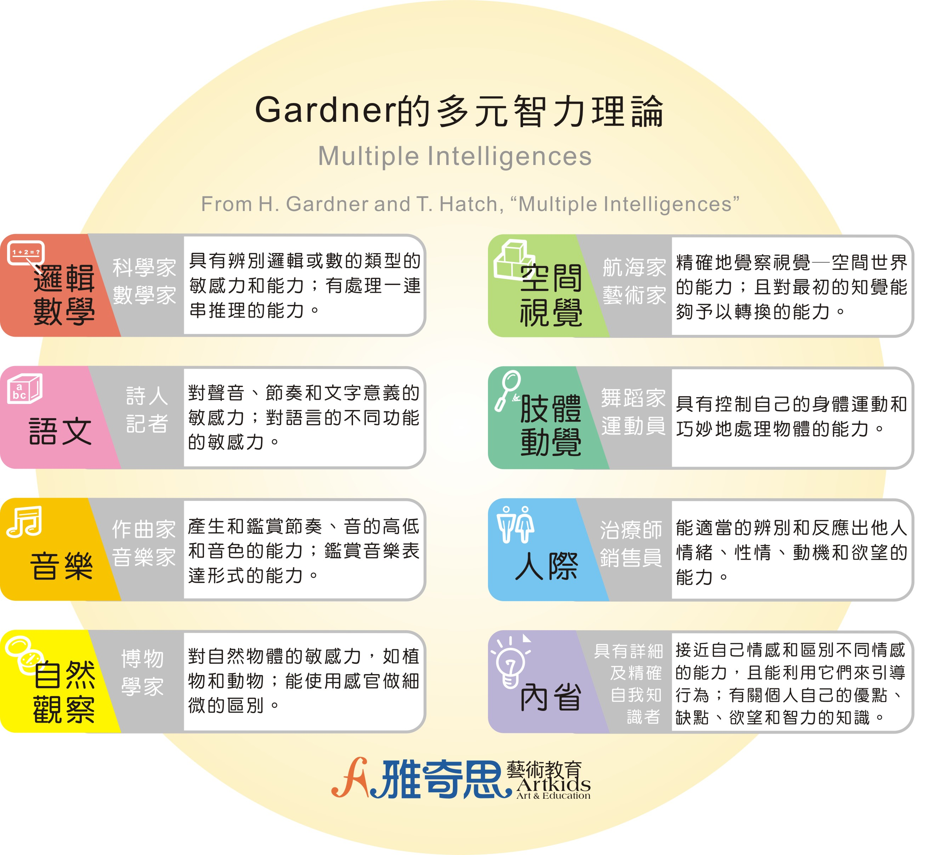

這八個範疇的內容如下：

語文智能
包括口頭語言運用及文字書寫的能力，把句法、音韻學、語義學、語言實用學結合並運用自如。這類人在學習時是用語言及文字來思考，喜歡文字遊戲、閱讀、討論和寫作。

邏輯數學智能
從事與數字有關工作的人特別需要這種有效運用數字和推理的智能。他們學習時靠推理來進行思考，喜歡提出問題並執行實驗以尋求答案，尋找事物的規律及邏輯順序，對科學的新發展有興趣。即使他人的言談及行為也成了他們尋找邏輯缺陷的好地方，對可被測量、歸類、分析的事物比較容易接受。

空間智能
空間智能強的人對色彩、線條、形狀、形式、空間及它們之間關係的敏感性很高，能準確地感覺視覺空間，並把所知覺到的表現出來。這類人在學習時是用意象及圖像來思考的。
空間智能可以劃分為形象的空間智能和抽象的空間智能兩種能力。 形象的空間智能為畫家的特長。抽象的空間智能為幾何學家特長。建築學家形象和抽象的空間智能都擅長。

肢體動覺智能
善於運用整個身體來表達想法和感覺，以及運用雙手靈巧地生產或改造事物的能力。這類人很難長時間坐著不動，喜歡動手建造東西，喜歡戶外活動，與人談話時常用手勢或其他肢體語言。他們學習時是透過身體感覺來思考。

音樂智能
音樂智能強的人能察覺、辨別、改變和表達音樂，對節奏、音調、旋律或音色較具敏感性。在學習時是透過節奏旋律來思考。

人際智能

這類人對人的臉部表情、聲音和動作較具敏感性，能察覺並區分他人的情緒、意向、動機及感覺。他們比較喜歡參與團體性質的活動，較願意找別人幫忙或教人如何做事，在人群中才感到舒服自在。他們通常是團體中的領導者，靠他人的回饋來思考。

內省智能
內省智能強的人能自我瞭解，意識到自己內在情緒、意向、動機、脾氣和欲求，以及自律、自知和自尊的能力。他們會從各種回饋管道中瞭解自己的優劣，常靜思以規劃自己的人生目標，愛獨處，以深入自我的方式來思考。
內省智能可以劃分兩個長層次：事件層次和價值層次。事件層次的內省指向對於事件成敗的總結。價值層次的內省將事件的成敗和價值觀聯繫起來自審。

自然觀察智能
能認識植物、動物和其他自然環境（如雲和石頭）的能力。自然觀察智能強的人，在打獵、耕作、生物科學上的表現較為突出。
自然觀察智能應當進一步歸結為探索智能。包括對於社會的探索和對於自然的探索兩個方面。

其他類型智能

http://zh.wikipedia.org/zh-tw/%E5%A4%9A%E5%85%83%E6%99%BA%E8%83%BD%E7%90%86%E8%AB%96
2. 嘉納教授（Howard Gardner）的多元智能
嘉納認為人的智能可分很多類，至少有以下數種：
- 語言及語文方面的能力
- 邏輯及數學方面的能力
- 音樂方面的能力
- 空間感覺的能力
- 運動身體的能力
- 人際社交方面的能力
- 內在自省的能力
- 與大自然共融的能力
http://www2.hkedcity.net/sch_files/a/mom/mom-pta/public_html/2000/miscel/talk_20020316_note.htm

3. 多元智能如何起作用

多元智能的不同作用在人一生中如何產生作用，每種智能在人一生的各個階段中會有不同作用。需要指出的是：雖然每一種智能都能用來解決問題，也都能在人生的任何一個時刻給人們帶來快樂，但是智能的品質是在兒童的早期設定的。雖然發展多元智能的大門是永遠不會全關上的，但是所有的智能都是在人生的早期的智能導入中發展起來的。在孩子年幼的時候開發智能，可以促使他們將來發展一些專家型智能，也可以讓他們在發展智能時得到快樂。將人一生的發展分為四個階段，這些階段是：兒童早期（4歲以下）；學校階段，包括小學，中學，大學，大學（大約在5～22歲）；成人階段（大約從22～55歲或65歲或70歲）；老年階段，我把它稱之為「空閑時間」，那時人們的外部責任大大減少，人們可以選擇如何渡過自己的時間（大約是從55歲或65歲或70歲到辭世）。需要牢記的是，雖然這些年齡的劃分是人為的，但卻是最合理的。

一些人很幸運，他們能有一份像業餘愛好似的工作，例如，運用一種智能工作的同時也得到樂趣。而另一些人，每天只是簡單地把能做的事做得最好，在使用智能的時候找不到一點特別的樂趣，掰著手指過日子，直到退休。

就某種意義上來說，多元智能體現業餘愛好的方面不僅僅依賴於你在做什麼工作，而且還依賴於你要用到的智能和你喜歡的智能之間的匹配程度。當然，關於時間如何使用的態度在滿意和快樂的界定中起著很重要的作用。這不是要提供一條既固定又快速的規律，來告訴大家哪些智能在不同的人生階段中用得最多；而是想讓大家明白，在兒童的早期培養中，多元智能對他們整個的一生會產生一個很好的、積極的作用。

http://www.twwiki.com/wiki/%E5%A4%9A%E5%85%83%E6%99%BA%E8%83%BD

4. 多元智能興起的原因及背景

(1)多元智能理論對傳統智力觀點提出挑戰：不用因素分析的方法，而使用各種證據、不同觀點，從多元的角度探討智力，擴大智力的內涵。
(2)多元智能的理念明確易懂且具親和性：不再限於知識方面的能力，而是各方面不同能力的組合。
(3)與多元文化的理念不謀而合
(4)對過份重視標準化測驗提出反省
(5)認知神經科學研究的影響
(6)受到認知心理學理論的影響
Gardner(1983)在心理學與神經生物學的研究基礎之下，使用許多證據，諸如：腦部的功能、跨文化現象、腦傷病人的行為…等，嘗試提出關於智力的判準，並藉以找出能夠符合這些生物和心理規範的智慧，進而將人類智力分為九種。
智力種類 | 智力說明 | 例子
語文的 | 運用語言文字及口語表達能力 | 作 家
邏輯-數學能力 | 運用邏輯推理和數字的能力 | 數學家
空間的 | 運用空間關係及藝術造型能力 | 建築師
身體-動覺 | 能靈巧運用身體級雙手表演的能力 | 表演者
音樂的 | 能創作與欣賞音樂的能力 | 音樂家
人際的 | 能善解人意並達成圓融人際關係的能力 | 政治家
內省的 | 能正確認識自己，省察自己以及管理自己的能力 | 神學家
自然觀察的 | 能了解人與大自然萬物之間的關係 | 考古學者
存在的 | 能了解生命與死亡的意義，並在有生之年對人類社會貢獻自己的能力 | 宗教家

Gardner的論點
(1)強調每個人在這些智力的表現上均會有所差異，個體會以不同的方式結合和運用這些智力，以完成不同的工作、解決不同的問題，並且在不同的領域發展。人有其強勢智力，也有其弱勢智力，符合「天生我才必有用」的觀點。
(2)這九種智力彼此間並非個別獨立的，它們之間總是相互影響、相輔相成的。個體在日常生活中所面臨的問題、所做的事，都必須同時使用到數種智力。換言之，多元智力並非用來決定個體具有哪項智力，而是每個人都擁有此九項智力，只是統合運用這些智力的方法不同，且可能某些智力很發達、某些智力只是普通發達，而有些智力則較不發達（Gardner，1983，1997）。
(3)認為若能給予適當的鼓勵、增強和指導，一般人的智力大多可以發展到足以勝任並解決日常生活中種種問題的程度（Armstrong，1994；Gardner，1983）。
多元智能之特色
(4)每個人都至少有九種智能
(5)智能以統合方式運作
(6)大多數人的智能可以發展到適當的水準
(7)多元智能理論對智能的看法是屬於描述性，而非評價性的概念
(8)擴展擴展教育的視野
(9)以多種學科作為理論基礎

http://www2.emath.pu.edu.tw/s9121019/or_5.htm

